Ibn al-Yasamin e o Nascimento do Traço de Fração
No século XII, em uma região muito rica em cultura e comércio chamada Maghreb (no Noroeste da África, onde hoje ficam países como Marrocos, Tunísia e Argélia), viveu um homem brilhante chamado Abdallah Ibn al-Yasamin.
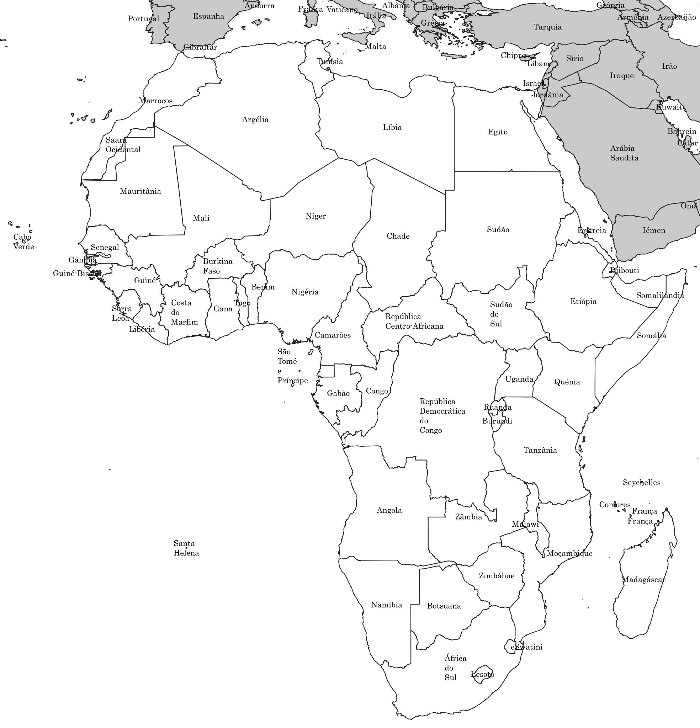
Ele era um gênio que amava tanto a matemática quanto a poesia, e encontrou uma forma incrível de unir essas duas paixões: ele escrevia poemas para ensinar matemática aos seus alunos!
Antes do trabalho de Ibn al-Yasamin, escrever e ensinar frações era algo muito difícil e confuso. Os matemáticos precisavam escrever tudo por extenso ou usar símbolos complicados que mudavam de lugar para lugar. Sabendo disso, Ibn al-Yasamin usou sua criatividade e popularizou o uso do traço horizontal para separar a parte de cima (o numerador) da parte de baixo (o denominador).
Esse simples traço revolucionou o comércio, a engenharia e a ciência no mundo inteiro! Ele nos provou de forma definitiva que a matemática pode ser simples, organizada e tão bonita quanto um verso de poema.
💡 Para saber mais…
Ibn al-Yasamin era conhecido como o "filho da flor de jasmim" em homenagem à sua mãe, uma mulher negra que lutou bravamente e conquistou sua liberdade. A história dele nos inspira a perceber que a ciência e a tecnologia foram construídas por mentes brilhantes de todo o planeta, viajando da África para o mundo [cite: 1]. Para mergulhar mais fundo nessa história, pesquise sobre o livro "A Origem Africana da Matemática", de Jefferson Todão Santos.

ATIVIDADES DE SALA DE AULA
1. O Código de Marrakech

Antigamente, os matemáticos escreviam as frações usando palavras compridas. No seu caderno, use o invento africano de Ibn al-Yasamin (o traço horizontal) para transformar a escrita por extenso em números fracionários:
a) Um décimo: ______
b) Três quartos: ______
c) Cinco oitavos: ______

2. A Matemática em Versos (Em duplas)

Ibn al-Yasamin ensinava as regras das frações cantando versos de poesia. Junto com um colega, use a imaginação e invente uma rima de dois versos que explique o que é uma fração ou qual é a função do traço horizontal. Escreva o poema no caderno e prepare-se para ler para a turma!

3. O Guardião das Frações

Observe a fração 7/10 desenhada no seu caderno. Escreva ao lado dela quem é o numerador, quem é o denominador e descreva, com suas palavras, qual o papel do traço horizontal inventado no Maghreb para a nossa leitura diária desses números.

4. Museu Digital (Exploração Visual)

Acompanhe a apresentação do professor sobre os manuscritos antigos norte-africanos. Escreva no caderno uma observação sobre como os matemáticos medievais registravam os seus cálculos e qual a diferença visual que você notou em relação aos livros de matemática atuais.

5. Escrevendo a História

Baseando-se no texto que lemos hoje, responda no caderno: Por que é importante saber que o traço de fração que usamos todos os dias na escola veio de uma tecnologia criada no continente africano?

TAREFA DE CASA
Atividade 1: Mensagem no Espelho
Escreva a fração 3/4 bem grande em uma folha do seu caderno. Sabendo que a língua árabe é escrita da direita para a esquerda, tente reescrever essa mesma fração fazendo o movimento inverso com o lápis.
a) O que mudou no desenho?
b) O traço inventado por Ibn al-Yasamin continua cumprindo a função de separar os números? Justifique.

Atividade 2: Cartografia Ancestral

Identifique e pinte com uma cor de sua escolha a região do Maghreb (Noroeste da África), destacando onde ficam os atuais Marrocos, Tunísia e Argélia. Use o mapa da África do texto da atividade.

Atividade 3: Decimais e Frações

Pense na fração "um décimo" (1/10) que você transformou na primeira atividade de sala de aula.
a) Como representamos esse mesmo valor usando números decimais com vírgula?
b) Escreva no caderno e explique como a notação fracionária ajuda a simplificar nossa visão sobre as partes de um número inteiro.

Atividade 4: Biografia Inspiradora

Escreva um pequeno texto no seu caderno comentando como a história de vida de Ibn al-Yasamin – sendo filho de uma mulher negra que buscou e conquistou a liberdade – ajuda a quebrar a ideia errada de que a matemática foi inventada apenas por povos europeus.

Não se esqueça o que aprendemos: A notação que você usa hoje no seu caderno de matemática viajou continentes, cruzou oceanos e nasceu da genialidade africana para simplificar o conhecimento no mundo inteiro!

